Seúl Express
VISITANDO: SEUL
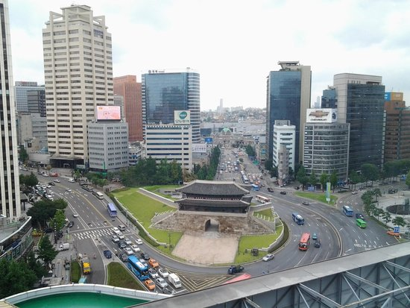 | 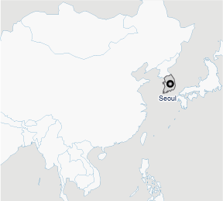
 |  | 20 DIAS

Día  1 | SEUL  Llegada al Aeropuerto de Seúl ( Incheon ). Después de los trámites migratorios traslado en Airport Limousine bus ( se compra al salir de Aduana cuesta aproximadamente $18.00 USD ) al hotel Aventree Jong-No (registro en el hotel a las 15:00hrs). Alojamiento.  AVENTREE HOTEL JONG-NO/Standard Room  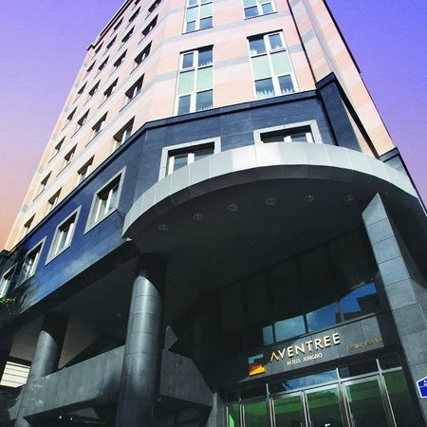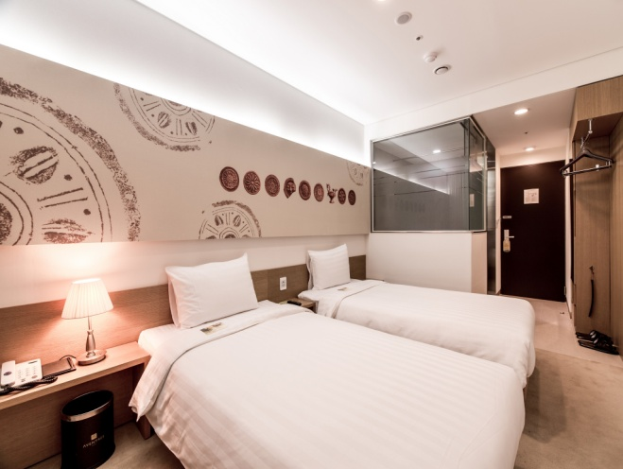  Jong-no , 46, Ujeongguk-ro, Jongno-gu, Seoul, 03145  +82-2-736-1234
Día  2 | SEUL – VISITA DE LA CIUDAD  Desayuno en el hotel. Visita de mediodía de Seúl, recorriendo El Palacio Gyeonbok, El cambio de la Guardia Real, El Museo Folclórico y el Mercado East Gate, visita panorámica de la Casa Azul ( Residencia Presidencial ) y el tour termina en la Zona de Itaewon. Regreso al Hotel por cuenta propia. Alojamiento .
Día  3 | SEUL  Desayuno en el hotel. Día libre. Se recomienda tomar un tour opcional a La Torre N que tiene una vista excelente de toda la ciudad. Alojamiento.
Día  4 | SEUL – Salida  Desayuno en el hotel. Traslado al en airport Limousine BUS al Aeropuerto Incheon ( se deberá comprar en la recepción del hotel cuesta aproximadamente $18.00 USD ) para abordar el vuelo a su siguiente destino

FIN DE NUESTROS SERVICIOS

COSTO POR PERSONA EN OCUPACION DOBLE | Desde  $ 310.00 USD**
SUPLEMENTO EN EL HOTEL COURTYARD BY MARRIOT  Y TRASLADOS EN SERVICIO PRIVADO CON GUIA DE HABLA INGLESA. | $ 240.00 USD

**Consultar suplemento por temporada

Incluye:
- Alojamiento ( 3 noches) en el hotel indicado en Habitación Estándar con desayuno incluido
- Visita de Ciudad en Seúl en servicio compartido con guía local de habla inglesa.

No incluye:
- Seguro de viaje
- Traslados en Airport Limousine Bus ( se compra directamente en el destino )
- Boleto de avión
- Alimentos que no están mencionados en el itinerario
- Gastos de índole personal como bebidas, extras, regalos, lavandería, etc...
- Servicios no mencionados anteriormente
- Tours opcionales

COSTOS EN DÓLARES AMERICANOS, SUJETOS A CAMBIOS POR DISPONIBILIDAD DE LAS LÍNEAS AÉREAS Y OPERADORES TERRESTRES.

